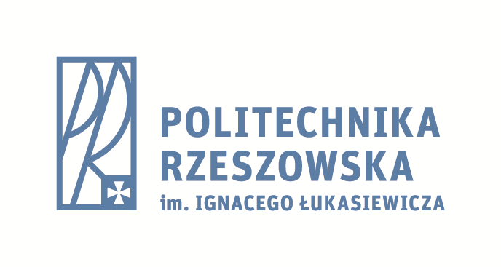
Szkolenie
Metody analizy i oceny ryzyka
w funkcjonowaniu systemów zbiorowego zaopatrzenia
w wodę. Plany Bezpieczeństwa Wodnego

W związku w wejściem w życie znowelizowanej Ustawy Prawo Wodne oraz Rozporządzenia Ministra Zdrowia w sprawie jakości wody przeznaczonej do spożycia przez ludzi, stawiającymi wymagania w kwestii przygotowania różnego rodzaju analiz ryzyka, pracownicy Katedry Zaopatrzenia w Wodę
i Odprowadzania Ścieków Politechniki Rzeszowskiej przygotowali szkolenie dla pracowników przedsiębiorstw wodociągowych.
Nowe wymagania stawiane przedsiębiorstwom wodociągowym wymuszają wdrożenie metod analiz i ocen ryzyka na wielu płaszczyznach ich funkcjonowania.
- Planowana data przeprowadzenia szkolenia: 14.06.2018, godz. 9:00
- Czas trwania 4,5h + dwie przerwy kawowe po 15 minut
- Miejsce: Wydział Budownictwa, Inżynierii Środowiska i Architektury, Politechnika Rzeszowska, ul. Poznańska 2, Rzeszów
- Koszt: 190 zł – materiały, przerwy kawowe
- Rejestracja: https://wbisia.prz.edu.pl/ - zakładka kursy i szkolenia
- Liczba miejsc ograniczona, decyduje kolejność zgłoszeń
- W przypadku wyczerpania miejsc, organizatorzy będą informować
o kolejnych terminach szkolenia

Kontakt:
email:dsz@prz.edu.pl
tel. 178651427
Tematyka szkolenia i wykładowcy:

Wprowadzenie - prof. dr hab. inż. Janusz Rak

Część 1 – dr hab. inż. Barbara Tchórzewska-Cieślak, prof. PRz
- Ryzyko jako miara utarty bezpieczeństwa infrastruktury komunalnej
- Metody analizy i oceny ryzyka ze szczególnym uwzględnieniem metod matrycowych
- Podstawy zarządzania ryzykiem w firmie wodociągowej

Część 2 – dr inż. Krzysztof Boryczko
- Ryzyko w nowej ustawie Prawo Wodne, oraz Rozporządzeniu Ministra Zdrowia w sprawie jakości wody przeznaczonej do spożycia przez ludzi
- Metody jakościowo-ilościowe analizy i oceny ryzyka wykorzystaniem drzew logicznych
- Oceny dywersyfikacji dostawy wody

Część 3 – mgr inż. Dawid Szpak
- Plany Bezpieczeństwa Wodnego- wytyczne WHO, podstawy metodyczne
- Przykład Planu Bezpieczeństwa Wodnego dla przedsiębiorstwa wodociągowego
